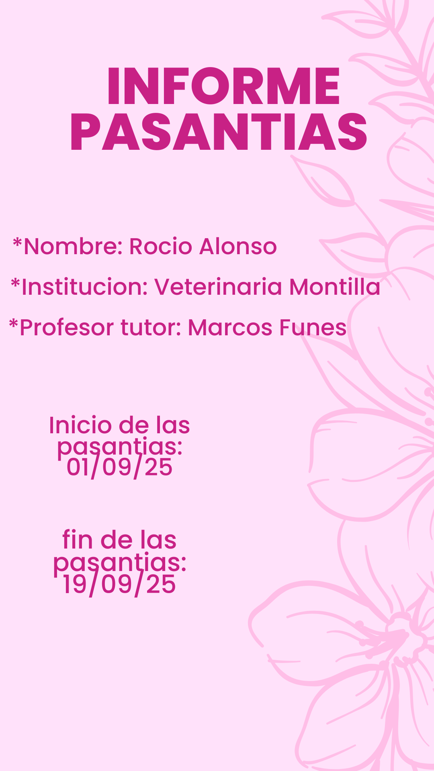
EXPERIENCIA DE PASANTÍA
Informe sobre la realización de mis pasantías
Rocío Alonso
Veterinaria Montilla

Introducción:

Realicé mi pasantía en la Veterinaria Montilla desde el día 01/09 hasta el 19/09. Al ingresar, se encuentra la recepción, lugar donde esperas ser atendido por un veterinario. La veterinaria cuenta con venta de medicamentos, perfumes, shampoo, juguetes, ropa, collares y alimentos para animales. También dispone de dos consultorios para atender pacientes, una sala de operaciones, y salas de recuperación: dos para perros y una para gatos. En esta zona de recuperación, los animalitos operados descansan. Además de las intervenciones médicas, la veterinaria cuenta con servicio de peluquería para mascotas.

El objetivo de esta pasantía era aprender más sobre la carrera veterinaria y observar distintos tipos de cirugías. Aunque inicialmente pensé que no tendría la oportunidad de ver intervenciones quirúrgicas y mi tarea seria estar en la recepción ayudando a ordenar el establecimiento. Conte con la suerte de poder observar las tres semanas todas las cirugías que se realizaron.

Actividades realizadas:

Las tareas que pude realizar en la institución no fueron demasiadas, pero sí variadas. Cuando se realizaba una cirugía, colaboraba con guantes estériles para tomar las herramientas necesarias (jeringa, tijera, hilo) o medicación. Ayude durante la sedación sosteniendo la cabeza o la pata del paciente para que la enfermera pudiera trabajar con seguridad. También observé muchas intervenciones y recibí explicaciones detalladas de enfermeras y veterinarios sobre los procedimientos.

Durante las operaciones, noté el trabajo en equipo: por ejemplo, en la castración de una gata, la enfermera designada la sedó y preparó la zona operativa (limpiando y pelando). Luego, el veterinario que llevaba a cabo la operación con el apoyo de la enfermera, quien verificaba que el paciente respire bien controlando el pulso y la cardiaca.

Análisis de la experiencia:
Se me dificulto a la hora de ir a la institución ya que tenía que subirme a dos colectivos y me costó un poco saber bien la ubicación del establecimiento y entender. Sin embargo, una vez en el lugar no tuve ninguna dificultad con entender lo que me mostraban o debía de hacer.

Durante las pasantías en la veterinaria aprendí sobre varias herramientas que se utilizan, los cuidados que tienen antes de empezar cualquier tipo de intervención, algunos datos curiosos como la realización de las castraciones, por ejemplo:
La castración de un gato macho es mucho más rápida que la de una hembra.
En perros no se debe de dar choclo porque la mayoría de las veces lleva a que se tenga que realizar una intervención por la obstrucción del riñón.
Tener en cuenta la colocación de las vacunas a los animalitos porque prevé muchas enfermedades y más cuando son chiquitos.

A demás con respecto al colegio relacione muchas observaciones con conceptos vistos en las materias como anatomía y química.
Evaluación personal:

Elegí realizar esta pasantía porque siempre he tenido la idea de estudiar veterinaria, aunque no lo tengo totalmente decidido. Durante estas semanas observé diferentes tipos de cirugías y aprendí técnicas y conceptos que podrían estar en mi futuro si me dedico a esto. Si bien sigo con dudas, aumentó mi motivación y curiosidad por conocer más. Me hubiese gustado tener más confianza para preguntar sobre algunas intervenciones que me generaron dudas.

Conclusión:

En general fue una experiencia muy hermosa. Tuve la oportunidad de observar de cerca varios tipos de cirugías, conocer medicamentos, técnicas y diagnósticos. Esta pasantía me permitió tener una perspectiva más clara de lo que implica ser veterinaria y de los conocimientos que necesitaré desarrollar durante la carrera.

Recomendaciones:

Recomiendo que realicen las pasantías sobre lo que realmente tienen en cuenta estudiar, tener en cuenta que sea un lugar en donde puedas realizar observaciones y en lo posible que te expliquen lo que estés observando.
En la institución que estuve es muy bien atendida no tendría ninguna sugerencia para que realicen algún cambio. Fue una muy linda experiencia me gustaría mucho poder volver y poder observar más cirugías.

